Centros de Arte, Cultura y Turismo. Cabildo de Lanzarote
C/ Triana, nº 38 . Arrecife de Lanzarote. 35500
Teléfono: 928 80 15 00
www.centrosturisticos.com | www.cactlanzarote.com

ORGANIGRAMA EPEL-CACT

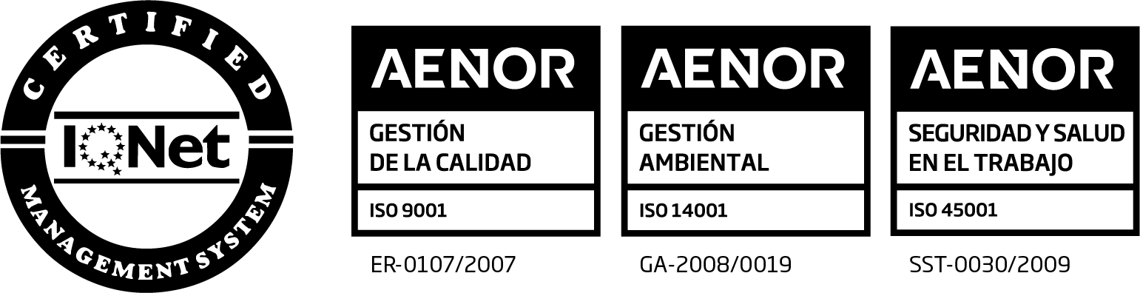

Gabinete prensa
Secretaría
CONSEJERO DELEGADO
DIRECTOR GERENTE

Directora Customer
Experiencie
María Isabel Betancort
Product Manager
Responsable Marketing
Carmen T. Cabrera
Prevención de
Riesgos Laborales
Desarrollo de RRHH
Directora Comercial
María del Carmen
Fdez.
Director RRHH
Héctor Noda
ÁREA COMERCIAL Y MARKETING
ÁREA
RECURSOS HUMANOS
Coordinador de áreas
Key Account Managers
Administración de ventas
ÁREA
CUSTOMER EXPERIENCE

(CX)
Conservador
Arquitecta
Conservación y Mto.
Servicio Técnico
Director Conservación y Mantenimiento.
Esteban Nieto
Director Económico- Financiero
Francisco Ortega
ÁREA ECONÓMICA- FINANCIERA
Coordinador de áreas
GERENTE ADJUNTO ECONÓMICO FINANCIERO GESTIÓN, INNOVACIÓN Y CONSERVACIÓN
ÁREA CONSERVACIÓN Y MANTENIMIMIENTO

**Pendientes de ser nombrados en Consejo de Administración.
Innovación
GERENTE ADJUNTO JURÍDICO RRHH Y OPERACIONES

Director de Transformación Digital
José Juan Molina
ÁREA TRANSFORMACIÓN DIGITAL

Transformación Digital
Mantenimiento TI
Directora Arte y Producción Cultural María José Alcántara
ÁREA
ARTE Y PRODUCCIÓN CULTURAL
Dpto. Producción Cultural
Dpto. Educativo

Contratación
Responsable UNE Tiendas
Contabilidad
Compras
Jefe Administración
Customer Service
Cherf executive / Resp.
UNE Restauración
Assistance Customer Experience
Garantía, Calidad y Lean Service
Encargados de Centro

Social Media

**Pendiente de aprobar la relación de puesto de trabajo la cual nos permite conocer las funciones que desempeñan cada área. Hasta el momento, se realizan las funciones relacionadas con el título de la área.
Propuesta realizada en agosto del 2019, vigente en el año 2020 y revisada en enero 2022

